EVALUACIÓN DE MÉTODOS PARA LA CONSERVACIÓN DE HONGOS FITOPATÓGENOS DEL ÑAME (Dioscorea sp).

EVALUATION OF CONSERVATION METHODS FOR PHYTOPATHOGENIC FUNGI IN YAM (Dioscorea sp).

Yeimy Alexandra Pinzón Gutiérrez*, Silvia Lizette Bustamante*, Gustavo Buitrago∗

Resumen

Un elemento esencial en la investigación con microorganismos fitopatógenos es su conservación y uso seguro. Desde este punto de vista, en este estudio se evaluaron métodos de conservación de hongos que atacan el ñame, empleando como factores de respuesta el potencial de viabilidad, y la estabilidad y presencia o ausencia de cambios en las características macro y microscópicas. Como resultado del trabajo se proponen los métodos más adecuados para los géneros Colletotrichum y Fusarium, hongos causantes de las mayores pérdidas en las plantaciones de ñame en la Costa Caribe colombiana. Las cepas utilizadas en este estudio provienen de las colecciones de la Universidad de Sucre, del Instituto de Biotecnología de la Universidad Nacional de Colombia (IBUN) y de una donación de la doctora Lucía Afanador de la Universidad Nacional, Sede Medellín. Estas fueron sometidas a diferentes métodos de conservación, entre ellos criopreservación, liofilización y cultivo periódico con y sin aceite mineral. Los resultados obtenidos permitieron elegir la criopreservación como el método más eficiente para la conservación de la colección, y el cultivo periódico con aceite mineral como método alternativo y complementario. Estos minimizan el riesgo de pérdida del material biológico y brindan condiciones de manejo que conservan las características biológicas bajo estudio desde campos como la microbiología, la bioquímica y la biología molecular, entre otros.

Palabras clave: criopreservación, liofilización, cultivo periódico, Colletotrichum sp., Fusarium sp.

Abstract

An essential element in research with pithopathogenis microorganisms is their preservation and safe use. The purpose of this study was to evaluated methods of preservation of fungi that produce diseases in yam, using as response factors, the potential viability, stability and presence or absence of macro and microscopic characteristics changes. As a result of the work were proposed the appropriate methods for the genera Colletotrichum and Fusarium which are the fungi that cause the greatest losses in yam plantations in the Colombian Caribbean Coast. The strains used in this study come from University of Sucre and the Institute of Biotechnology of National University of Colombia (IBUN) collections and a donation of Doctor Lucía Afanador of the National University, Medellín. These strains were subjected to different methods of conservation, including cryopreservation, lyophilization and periodic culture with and without mineral oil. The results allowed choose the cryopreservation as the most efficient method for the conservation of the collection and periodic culture with mineral oil as alternative and complementary method. These minimize the risk biological material losses and provide conditions for fungus handling for biological characteristics conserve under study for are being tested in topics such as microbiology, biochemistry and molecular biology, among others.

Key words: Cryopreservation, lyophilization, periodic culture, Colletotrichum sp., Fusarium sp.

Introducción

La investigación sobre microorganismos requiere conservar y almacenar el material microbiano de interés puro y debidamente identificado, para garantizar la idoneidad y reproducibilidad en la experimentación, por esto es necesario contar con métodos de conservación ex situ.

Entre los problemas fitosanitarios presentes en el cultivo de ñame, actualmente se destacan las enfermedades de origen fúngico, principalmente la antracnosis producida por hongos del género Colletotrichum, esta patología registra un alto índice de daño agronómico- económico, que puede alcanzar un 100% de pérdida en la producción. Por otro lado, se reportan otros agentes fúngicos de importancia que atacan el cultivo de ñame, este es el caso de Fusarium causante de marchitez descendente, y responsable de la muerte por necrosamiento de la planta (Guzmán y Buitrago, 2000).

Los estudios que se adelantan con los hongos Colletotrichum sp. y Fusarium sp., como principales causantes de enfermedades en los cultivos de ñame, van desde el establecimiento de medios de crecimiento (Cerón et al., 2006) y la caracterización molecular, hasta la determinación de las condiciones agroecológicas que propician la prevalencia de la enfermedad. Estos estudios requieren el mantenimiento de aislados y cepas en condiciones que limiten cambios morfológicos y fisiológicos, para esto se debe contar con métodos de conservación debidamente validados en relación con las actividades biológicas en estudio. En esta investigación se evalúan el potencial de viabilidad, la estabilidad y la presencia de cambios en estructuras macro y microscópicas, de los aislados de Colletotrichum sp. y Fusarium sp., provenientes de la Universidad de Sucre, el IBUN y de la Universidad Nacional, Sede Medellín. Los métodos de conservación estudiados fueron la criopreservación, la liofilización y el cultivo periódico con y sin aceite mineral.

La necesidad de mantener estable el material biológico de los microorganismos durante la investigación requiere tener en cuenta factores como la alteración de las condiciones de crecimiento y supervivencia que a su vez pueden inducir cambios morfológicos, variación en los componentes celulares, presencia de mutaciones espontáneas y disminución de la virulencia (Becerra et al., 2006), minimizar estos efectos es la consideración para la selección del método de conservación, adicional a factores como el costo del servicio, la cantidad del cultivo requerida y la frecuencia de uso (Nakasone et al., 2004).

El manejo de microorganismos contempla métodos de elección o de conservación de largo plazo, con los que se paraliza el crecimiento de las células microbianas sin causar pérdida de viabilidad. Así, se avala la estabilidad genética al limitar la aparición de generaciones sucesivas y la latencia durante varios años. Los métodos de conservación pertenecientes a este grupo incluyen: criopreservación y liofilización.

La criopreservación es un método muy conocido y utilizado en la actualidad. Su principio radica en que toda célula, tejido u organismo sometido a bajas temperaturas disminuye sus funciones vitales permaneciendo en estado de dormancia por periodos prolongados, es decir, sus actividades metabólicas están suprimidas (Pasarellt y McGinnis, 1992; Rico et al., 2004). La liofilización es el método más utilizado para la conservación de microorganismos por las colecciones internacionales de cultivos. Se basa en paralizar el metabolismo por deshidratación celular sometiendo la muestra a congelación y sublimación. La disminución en el contenido de humedad residual da lugar a un material compacto que se disuelve posteriormente con facilidad. Este es un método muy recomendable por su comodidad para el almacenamiento y para el envío de las cepas, pues una vez conseguidos, los liófilos pueden almacenarse a temperatura ambiente, con lo cual su envío se facilita (Fisher et al., 1982; Singh et al., 2004; Estrada y Vélez, 2006).

Sin embargo, estos dos métodos de conservación a largo plazo presentan limitaciones debido a la formación de cristales de hielo que pueden romper las células y, a su vez, causar efectos negativos al microorganismo en la etapa de reactivación, por esto se emplean agentes protectores tales como glicerol, dimetilsulfóxido, ácido glutámico, glucosa, sacarosa, meso inositol, lactosa, suero, peptona y leche descremada, que impiden la acción destructiva del congelamiento sobre las células, es decir, protegen de la formación de cristales de hielo disminuyendo su efecto adverso (Sánchez-Leal y Corrales-Ramírez, 2005). Estos crioprotectores se utilizan dependiendo del tipo de microorganismo que se va a conservar, el más conveniente para criopreservar estructuras fúngicas es el glicerol, y el más favorable para liofilizarlas es la leche descremada (Dahmen et al., 1983; Crespo et al., 2000; García-López y Uruburu-Fernández, 2000; Rico et al., 2004; Estrada y Vélez, 2006).

En este proceso juega un papel fundamental la estructura multifuncional de la membrana celular, que permite llevar a cabo procesos metabólicos esenciales para la preservación de la viabilidad, razón por la cual en los procesos de congelación, pese a que la célula es sometida a cambios biofísicos y químicos del ambiente, logra adaptarse; una hipótesis de lo que sucede en este proceso está relacionada directamente con el transporte pasivo que la célula hace con el agua, donde la no utilización de protectores llevaría a la salida de agua del interior de la célula para compensar el aumento de las concentraciones de soluto en el exterior como consecuencia de la formación de núcleos de hielo. Esta viscosidad está dada por el aumento en la concentración de sales en el citoplasma, lo cual se explica por la salida de agua intracelular para compensar la congelación del agua extracelular, y los efectos que ello produce en la estructura de la membrana por los cambios de presión osmótica. Este fenómeno puede llegar a un punto donde la concentración de sales es tan alta que propicia la formación de precipitados (Ávila-Portillo et al., 2006). Simultáneamente a este proceso, si el enfriamiento es rápido se promueve la formación de cristales de hielo, por tal motivo la congelación debe ser gradual para alcanzar altas viabilidades.

Los métodos alternativos son utilizados cuando no se pueden emplear los métodos de elección, bien por carecer de los equipos necesarios, o bien porque la cepas microbianas no resisten los tratamientos de conservación por estos métodos. El cultivo periódico es un método tradicional en el que se repica periódicamente el microorganismo a un medio de cultivo fresco (Sánchez-Leal y Corrales-Ramírez, 2005). Consiste en proporcionar las condiciones adecuadas en cuanto al medio de cultivo, temperatura de incubación y almacenamiento para el óptimo desarrollo del microorganismo. El proceso se repite en intervalos que garanticen la obtención de un cultivo fresco antes de la pérdida del cultivo predecesor. Un complemento para este método es atenuar el metabolismo de los microorganismos adicionando aceite mineral para disminuir la velocidad de transferencia de oxígeno, adicionalmente, el almacenamiento a 4 ºC favorece la estabilidad y minimiza la frecuencia de resiembra (Panizo et al., 2005; Santos et al., 2005; Bezerra et al., 2006).

El objetivo de este estudio es evaluar parámetros que permitan seleccionar dos métodos de conservación que mantengan en lo posible las características originales de diferentes aislados de hongos de los géneros Colletotrichum y Fusarium, indispensables para estudios de caracterización molecular y diversidad genética de fitopatógenos en ñame. Los resultados de este trabajo son soporte para crear y conservar una colección utilizando simultáneamente dos métodos que la harán más segura. De tal forma que, si condiciones externas afectan la estabilidad de alguno de los métodos utilizados, habrá otro bajo distintas condiciones que evite la pérdida de la colección conservada, asegurando la pureza y homogeneidad del cultivo, manteniendo la viabilidad celular y la estabilidad genética de la cepa durante el tiempo de conservación (Fisher et al., 1982; Fernández-Andreu et al., 2005; Henao et al., 2006; Parra-Huertas et al., 2006).

Materiales y métodos

En este trabajo se emplearon 4 aislados provenientes de la Universidad de Sucre, el IBUN y la Universidad Nacional, Sede Medellín, estos fueron: Colletotrichum gloeosporioides (UDS 73, Cg 222, Cg 223, Cg 225), 1 de la especie Colletotrichum acutatum (C. Acutat) y 5 aislados (UDS 41, UDS 44, UDS 50, UDS 51 y UDS 53) identificados en el IBUN como Fusarium sp. Los aislados se sometieron a cuatro métodos de conservación: criopreservación, liofilización, y método alternativo de cultivo periódico con y sin aceite mineral. Todos los procedimientos para evaluar la eficacia de los métodos de conservación se realizaron por duplicado y en cámara de flujo laminar, para garantizar la esterilidad y ausencia de contaminantes.

Para la criopreservación se dispensó 1 mL de solución estéril (121 ºC, 20 min) cuya composición v/v fue glicerol al 10% y agua destilada, en viales de polipropileno estériles. Las esporas de los hongos, obtenidas por crecimiento en medio Papa Dextrosa Agar (PDA), se suspendieron en la solución estéril, a continuación se sometió la solución a un proceso de congelación gradual y se almacenó a una temperatura de -80 ºC. Para evaluar la conservación de los microorganismos se descongeló el vial mediante el calentamiento de la suspensión en baño María a 37 °C durante 15 min, y se procedió a sembrar en medio PDA.

El proceso de liofilización (Labconco Free Zone 2,5, temperatura constante de 50 ºC y presión de 0,5 bares) emplea frascos de vidrio en los que se dispensaron 5 mL de una solución estéril (121 ºC, 10 min) p/v de leche descremada al 10% y agua destilada, en ésta solución se suspendieron esporas obtenidas de crecimientos en medio PDA y se congelaron a una temperatura de -80 °C durante 48 horas.

Para el subcultivo periódico con y sin aceite mineral se preparó medio PDA, se esterilizó y sirvió en cajas de Petri estériles. Los medios previamente elaborados se sometieron a prueba de esterilidad por 12 horas en oscuridad, y después de verificar la ausencia de contaminación se realizaron los repiques con asa recta previamente flameada. Todos los ensayos se realizaron por duplicado. En el almacenamiento se utilizaron 2 temperaturas: 4 ºC con adición de una capa de aceite mineral, y 25 ºC sin adición de la capa de aceite (Panizo et al., 2005). Estas siembras se renovaron periódicamente dependiendo de las características del medio de cultivo (deshidratación).

Transcurridos cinco meses del mantenimiento de los aislados por los cuatro métodos de conservación, se procedió a recuperar en medio PDA los aislados utilizados en el estudio y se cultivaron por 15 días a 25 ºC. La viabilidad se expresó en porcentaje de aislados de los géneros Colletotrichum sp. y Fusarium sp. recuperados de los métodos de conservación evaluados.

En cada método se evaluó el ciclo de desarrollo y las características macro y microscópicas. Para la observación microscópica se empleó la técnica de microcultivo, la cual consiste en tomar un trozo de medio PDA (de 5 mm de diámetro) con micelio de hongo y depositarlo sobre la superficie de un medio de cultivo fresco, a cada fragmento se le coloca asépticamente un cubreobjetos estéril en su parte superior, de manera que haga contacto con el micelio; ocho días después, cada cubreobjeto se saca de la cápsula de Petri y se coloca sobre un portaobjeto que contiene una gota de azul de lactofenol. Se procedió a observar en un microscopio de luz las estructuras vegetativas de los aislados fúngicos procedentes de los diferentes métodos de conservación utilizados, detectando los cambios significativos en los aislados conservados. Estos resultados fueron comparados con claves taxonómicas internacionales (Barnett y Hunter, 1998).

Para la evaluación de la estabilidad de los aislados sometidos a conservación por los métodos a largo plazo se realizó la recuperación y el seguimiento mensual de los aislados conservados. Se tomó un inóculo del material liofilizado y criopreservado con asa estéril, se sembró en tubos de vidrio con medio PDA inclinado, después de 15 días de crecimiento de las nuevas colonias se procedió a agregar a los tubos 1 mL de agua estéril, agitándolos en vortex durante 1 min. Por último, se tomaron 10 µL de la suspensión para realizar el conteo mensual de conidias en cámara de Neubauer. Para comparación entre métodos alternativos se estimó la velocidad de crecimiento, después de 15 días de desarrollo de las colonias.

Resultados y discusión

El porcentaje de recuperación obtenido arrojó inferencias acerca de la tasa de viabilidad expresada en cada método de conservación (tabla 1). La menor viabilidad (50%) se presentó en el medio PDA, ya que las repetidas transferencias necesarias para su ejecución provocaron altos índices de contaminación bacteriana, y en algunos casos de ácaros. La liofilización presentó dos casos de contaminación, posiblemente por el número y tipo de manipulaciones que requiere, adicionalmente, se evidenció un caso de muerte celular. La criopreservación y el cultivo periódico en medio PDA con aceite mineral fueron los métodos con mayor porcentaje de viabilidad. La pérdida de 10% de los aislados conservados en estos dos métodos se debió a muerte celular. En criopreservación se debió probablemente a los efectos contraproducentes del proceso de congelación, que aunque se minimizaron notoriamente con la adición del crioprotector, no se evitaron en su totalidad (Sánchez-Leal y Corrales-Ramírez, 2005; Ávila-Portillo et al., 2006), y en el caso de cultivo con aceite mineral, la reducción en la disponibilidad de oxígeno para las células pudo provocar un descenso en las actividades metabólicas, coincidiendo con los resultados reportados por Nakasone et al. (2004).

Tabla 1. Viabilidad evaluada de acuerdo con la recuperación de los aislados de Colletotrichum sp. y Fusarium sp. sometidos a diferentes métodos de conservación

Viabilidad (% de colonias recuperadas)
GÉNERO | MÉTODOS DE CONSERVACIÓN
GÉNERO | CRIOPRESERVACIÓN | LIOFILIZACIÓN | CULTIVO PERIÓDICO
GÉNERO | CRIOPRESERVACIÓN | LIOFILIZACIÓN | Medio PDA | Medio PDA + Aceite mineral
Colletotrichum sp. | 100 | 60 | 40 | 80
Fusarium sp. | 80 | 80 | 60 | 100
Total | 90 | 70 | 50 | 90

Tras cinco meses, y después de recuperados los aislados en medio PDA y comparados los crecimientos macro y microscópicamente, en el caso del cultivo periódico se evidenciaron marcadas diferencias en la coloración de las colonias, notándose tonalidades más oscuras en comparación con los aislados originales (figura 1). Los demás aislados recuperados de materiales criopreservados, liofilizados o conservados en aceite mineral mantuvieron las características macroscópicas originales. La identificación microscópica realizada por observación de las estructuras vegetativas en los respectivos microcultivos (Trujillo et al., 2004), y la comparación con claves taxonómicas internacionales (Barnett y Hunter, 1998), indicaron ausencia de cambios significativos entre aislados conservados por los diferentes métodos probados.

Cambios tan drásticos en el aspecto macroscópico de las colonias como los observados en las cepas UDS 51 y Cg 225 (figura 1), muestran que en el cultivo periódico se puede presentar una actividad celular que induce a una alternancia de generaciones de tal manera que, después de cierto tiempo, las células conservadas serán descendientes lejanos de las iníciales (García-López y Uruburu-Fernández, 2000). Esto permitiría inferir la presencia de inestabilidad genética en estos hongos cuando se conservan por cultivo periódico, este supuesto debe ser demostrado con la ejecución de pruebas que evalúen la capacidad funcional, la virulencia y la actividad bioquímica de los aislados en estudio sometidos a diferentes métodos de conservación (Bezerra et al., 2006).

COMPARACIÓN ENTRE CEPAS ORIGINALES Y CEPAS CONSERVADAS
CEPAS | CEPA ORIGINAL | CULTIVO PERIÓDICO
UDS 51 | 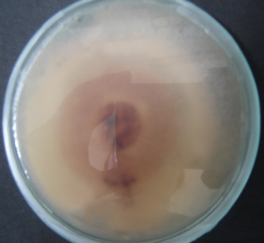  A1 | 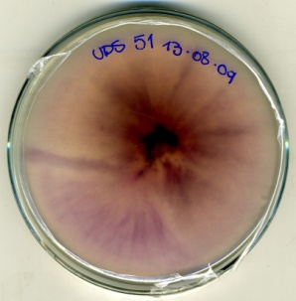  A2
Cg 225 | 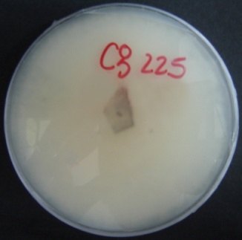  B1 | 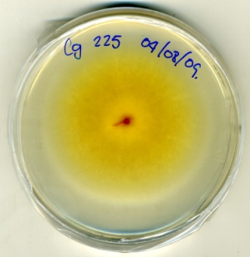  B2

Figura 1. Comparación entre cepas originales (A1 y B1) y cepas conservadas (A2 y B2), durante 5 meses en cultivo periódico sin aceite mineral.

El seguimiento diario de los aislados recuperados a partir de los cuatro métodos de conservación permitió observar cambios en la velocidad de crecimiento y el aspecto de las colonias, estas características lograron definir el ciclo de desarrollo de los aislados conservados y diferenciar su comportamiento según el método de conservación empleado (tabla 2). El cultivo periódico mostró el desarrollo más acelerado, presentando el inicio de la fase de declinación a los 20 días y el consumo total de nutrientes con muerte celular a los 32 días de conservación. En el caso de criopreservación, liofilización y cultivo con aceite mineral, la fase de adaptación requirió un día más, lo que pudo deberse a la necesidad de ajuste de las células a las nuevas condiciones medioambientales. Por último, en el cultivo con aceite mineral se prolongó la fase exponencial, probablemente por la baja disponibilidad de oxígeno para las células, que conservaron remanentes de aceite mineral en su membrana, y al ser sembradas en los nuevos medios expresaron sus efectos.

Tabla 2. Evaluación diaria de los cambios en el crecimiento de las colonias en los diferentes métodos de conservación

Ciclo de desarrolllo (Días)
Fase | Métodos de conservación
Fase | Criopreservación | Liofilización | Cultivo periódico
Fase | Criopreservación | Liofilización | Medio PDA | Medio PDA + Aceite mineral
De adaptación | 1- 2 | 1-2 | 1 | 1-2
Logarítmica | 3-18 | 3-18 | 2-12 | 3-20
Estacionaria | 19-32 | 19-32 | 12-20 | 21-34
De declinación | 33-50 | 33-50 | 21-32 | 35-54

La comparación a los 15 días de los métodos alternativos (cultivo periódico con y sin aceite mineral) indicó una tasa de crecimiento más lenta para los aislados cubiertos con aceite mineral y almacenados a 4 ºC, en contraste con los aislados almacenados a 25 ºC sin adición de aceite (figura 2). Estos resultados concuerdan con otros estudios (Moraes-Borba y Rodrigues, 2000; Bezerra et al., 2006; Panizo et al., 2006), en los que se minimizaron los efectos contraproducentes del cultivo periódico, al hacer más lento el metabolismo de los microorganismos con el almacenamiento a 4 °C y el recubrimiento con aceite mineral, que limita el consumo de oxígeno por parte de la célula, provocando un descenso en sus actividades metabólicas y en la tasa de crecimiento, consecuentemente lográndose así un incremento en el tiempo de almacenamiento. Rico et al. (2004) reportan que este método de supresión de la evaporación del agua contenida en el medio de cultivo impide el incremento de presión osmótica por concentración de solutos y evita la producción de alteraciones importantes en el cultivo.

Comparación de métodos alternativos
Cepas | Cultivo – Aceite mineral | Cultivo + Aceite mineral
UDS 41 | 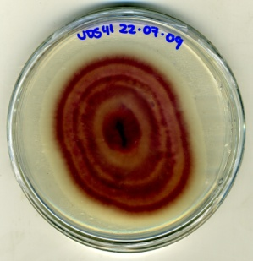  7.2 cm | 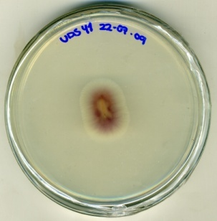  1.7 cm
C. Acutat | 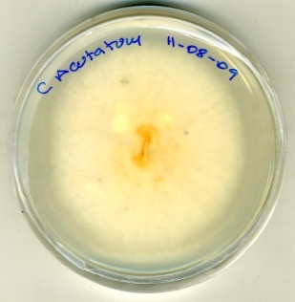  7.5 cm | 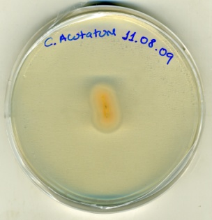  1.5 cm

Figura 2. Comparación de la velocidad de crecimiento (expresada en cm de diámetro) en los métodos alternativos utilizados, después de 15 días de conservación.

La comparación del conteo inicial y mensual de conidias durante el proceso de conservación (figura 3) muestra una tendencia a la disminución en el número de conidias de las cepas UDS 51 en criopreservación y UDS 50 en liofilización. En general se encontró un conteo constante de conidias que comprobó la estabilidad cuantitativa de los métodos de criopreservación y liofilización para la conservación de aislados fúngicos de los géneros Colletotrichum y Fusarium por largos periodos de tiempo. Estos métodos, que detienen el crecimiento de las células manteniéndolas estables, se presume evitan la aparición de generaciones sucesivas, garantizando mayor estabilidad genética (Fernández-Andreu et al., 2005). La alta estabilidad evidenciada en los métodos de conservación a largo plazo supone una actividad eficiente de los criopreservantes glicerol y leche descremada utilizados para criopreservación y liofilización respectivamente. Una de las hipótesis en las cuales se basa el efecto criopreservante afirma que las características físico-químicas de estas sustancias les confieren afinidad por el agua molecular, y de esa forma atrapan la molécula de agua en su interior, lo que impide que el agua forme cristales geométricos ordenados; en consecuencia, la solidificación del medio se establece con una distribución molecular desordenada del agua y la sustancia toma el carácter de sustancia vítrea protectora (Ávila-Portillo et al., 2006).

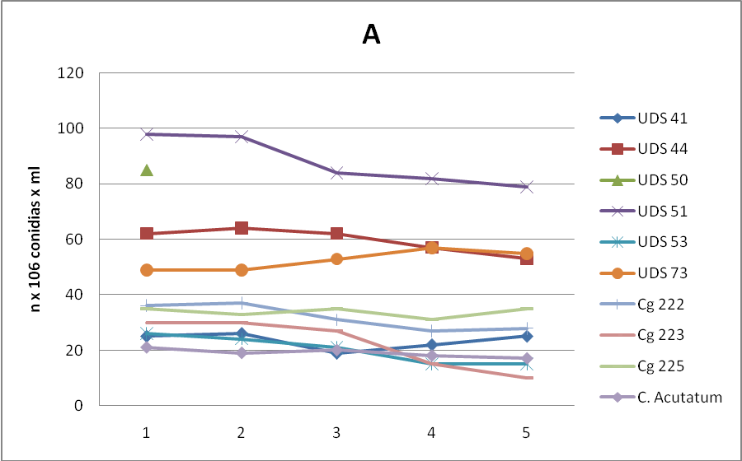
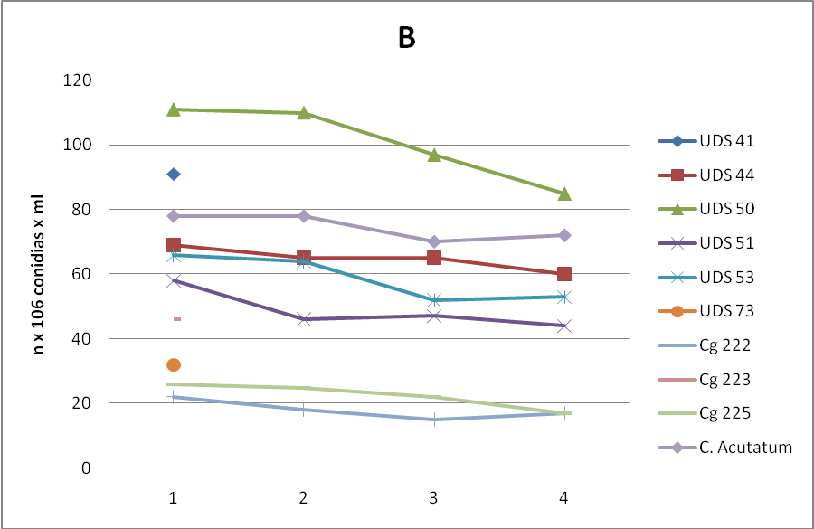

Figura 3. Conteo (n x 10⁶ conidias x ml) mensual de conidias en cámara de Neubauer. A) Criopreservación. B) Liofilización.

La ejecución del cultivo periódico fue simple pero altamente riesgosa por el incremento en la posibilidad de contaminación y la producción de cambios significativos en las características primarias de los aislados; adicionalmente, este método promovió un rápido envejecimiento que ocasionó la necesidad de resiembra como mínimo cada 3 semanas, esta frecuencia aumentó los gastos en materiales para su aplicación. La liofilización, por su lado, se catalogó como un método de conservación a largo plazo con buena estabilidad e invariabilidad, aceptable viabilidad y altos costos por su compleja ejecución. Por último, los métodos de criopreservación y cultivo periódico con aceite mineral fueron los más rentables y menos laboriosos para nuestro laboratorio, y adicionalmente permiten mantener la viabilidad, estabilidad e invariabilidad de las características macroscópicas originales de las cepas preservadas. Resultados similares han sido descritos en diferentes especies de hongos conservados por criopreservación y cultivo periódico (Pasarellt y McGinnis, 1992; Kitamoto et al., 2002; Moraes-Borba y Rodrigues, 2000; Bezerra et al., 2006; Panizo et al., 2006).

Sin embargo, según Parra-Huertas et al. (2006) y Rico et al. (2004) todo método válido no es absolutamente perfecto, refleja un equilibrio donde las ventajas superan a las desventajas, pero donde los mismos mecanismos que producen los efectos favorables, no pueden evitar ocasionar daños colaterales no deseados. Por tanto, se hace indispensable por seguridad elegir varios métodos de conservación que conjuntamente permitan mantener el material biológico de interés, reduciendo la posibilidad de pérdida total de los caracteres propios del microorganismo, ya sea por pérdida de la viabilidad, cambios en las condiciones de almacenamiento, diseño de experimentos o presencia de contaminación.

Conclusiones

La evaluación de parámetros como potencial de viabilidad, estabilidad y presencia de cambios en estructuras macro y microscópicas de los aislados de Colletotrichum sp. y Fusarium sp., establecidos para verificar la eficiencia en diferentes métodos de conservación, permitió seleccionar la criopreservación como método a largo plazo, y el cultivo periódico con aceite mineral como método alternativo para satisfacer requerimientos de cultivos en plazos cortos. Estos métodos proveen una adecuada conservación de cepas de Colletotrichum sp. y Fusarium sp., cuando se utilizan cultivos para estudios de caracterización molecular y diversidad genética. Asi mismo, comparten características de elección esenciales como alta viabilidad, buena estabilidad y menor riesgo de contaminación; además, son métodos de fácil ejecución a bajo costo.

Se seleccionaron dos procedimientos ya que en investigación se debe minimizar el riesgo de pérdida total del material biológico. Con estas metodologías se estableció una colección con diferentes especies de hongos de los géneros Colletotrichum y Fusarium, principales agentes causantes de enfermedades en las plantas de ñame de la Costa Caribe colombiana. La colección se conservó por medio de la criopreservación, complementada con el método de cultivo periódico con aceite mineral.

Como recomendación, se hace necesaria la complementación de este estudio con técnicas moleculares que permitirán verificar la adecuada capacidad funcional y actividad bioquímica del material biológico conservado por largos periodos de tiempo, permitiendo una evaluación más profunda de los diferentes métodos de conservación utilizados, y por ende facilitando la elección del más apto (Mendoza et al., 2005; Trujillo et al., 2005; Henao et al., 2006).

Agradecimientos

Los autores expresan sus agradecimientos al Instituto de Biotecnología de la Universidad Nacional de Colombia; a Patricia Rodríguez M. Sc., por su colaboración; a la Universidad de Sucre y a la Doctora Lucía Afanador por la donación de aislados fúngicos involucrados en el estudio. Finalmente, los autores también agradecen a los financiadores, teniendo en cuenta que la investigación se realizó con la cooperación de Colciencias y del SENA, bajo la coordinación de la Corporación PBA, y con recursos del Ministerio de Agricultura y Desarrollo Rural de Colombia.

Referencias bibliográficas

Ávila-Portillo, L. M., Madero, J. I., López, C., León, M. F., Acosta, L., Gómez, C., Delgado, L. G., Gómez, C. J., Lozano, M., Reguero, M. T. 2006. Fundamentos de Criopreservación. Revista Colombiana de Obstetricia y Ginecología 57 (4): 291-300.

Barnett, H. L., Hunter, B. B. 1998. Illustrated Genera of imperfect fungi. 3 ed. Minnesota, U.S.A: Burgess Publishing Company.

Bezerra, C. F., Lima, R. F., Lazera, M. S., Wanke, B., Borba, C. M. 2006. Viability and molecular authentication of Coccidioides immitis strains from Culture Collection of the Instituto Oswaldo Cruz, Rio de Janeiro, Brazil. Revista da Sociedade Brasileira de Medicina Tropical 39 (3): 241-244.

Cerón, R. L., Higuera, B., Sánchez, J., Bustamante, R. S., Buitrago, H. G. 2006. Crecimiento y desarrollo de Colletotrichum gloeosporioides f. alatae durante su cultivo en medios líquidos. Acta Biológica Colombiana 11 (3): 99-109.

Crespo, M. J., Abarca, M. L., Cabañes, F. J. 2000. Evaluation of Different Preservation and Storage Methods for Malassezia spp. Journal of Clinical Microbiology 38 (10): 3872-3875.

Dahmen, H., Staub, Th., Schwinn, F. J. 1982. Technique for Long-Term Preservation of Phytopathogenic Fungi in Liquid Nitrogen. The American Phytopathological Society 73 (2): 241-246.

Estrada, M. N., Vélez, P. E. 2003. Procedimientos para el registro, aislamiento, mantenimiento, preservación y sistematización de una colección de hongos entomopatógenos. Manejo integrado de plagas y agroecología, Costa Rica (70): 97-103.

Fernández-Andreu, C. M., Martínez-Machí, G. N., Perurena-Lancha, M. R., Illnait-Zaragozí, M. T., Valdés-Hernández, I. 2005. La colección de cultivos de hongos del Instituto de Medicina Tropical “Pedro Kourí”: funciones y retos. Revista Cubana de Medicina Tropical 57 (3).

Fisher, N. L., Burgess, L. W., Toussoun, T. A., Nelson, P. E. 1982. Carnation Leaves as a Substrate and for Preserving Cultures of Fusarium species. Phytopathology 72: 151-153.

García-López, M. D., Uruburu-Fernández, F. 2000. La conservación de cepas microbianas. Actualidad SEM 30: 12-16.

Guzmán, M., Buitrago, G. 2000. Ñame: producción de semillas por Biotecnología. Bogotá D.C.: Unibiblos. pp. 19 y 38.

Henao, I., Franco-Correa, M., Marín, G. 2006. Evaluación de métodos de conservación para Aspergillus niger con actividad enzimática amilolítica. Revista de la Facultad de Ciencias 11 (2): 51-60.

Kitamoto, Y., Suzuki, A., Shimada, S., Yamanaka, K. 2002. A new method for the preservation of fungus stock cultures by deep-freezing Mycoscience. The Mycological Society of Japan and Springer-Verlag Tokyo 43: 143-149.

Mendoza, M., Alvarado, P., Díaz de Torres, E., Lucena, L., de Albornoz, M. C. 2005. Comportamiento fisiológico y de sensibilidad in vitro de aislamientos de Sporothrix schenckii mantenidos 18 años por dos métodos de preservación. Revista Iberoamericana de Micología 22: 151-156.

Moraes-Borba, C., Rodrigues, K. F., 2000. Viability and sporulating capability of Coelomycetes preserved under a range of different storage regimes. Revista Iberoamericana de Micología 17: 142-145.

Nakasone, K. K., Peterson, S. W., Jong, S-C. 2004. Preservation and distribution of Fungal cultures. Biodiversity of Fungi. pp. 37-47.

Panizo, M. M., Reviákina, V., Montes, W., González, G. 2005. Mantenimiento y preservación de hongos en agua destilada y aceite mineral. Revista de la Sociedad Venezolana de Microbiología. 25 (1).

Parra-Huertas, S. L., Pérez-Casas, M. M., Morale, M. B., Moreno, Z. S., Montoya-Castaño, D. 2006. Implementación y evaluación de dos métodos de conservación y generación de la base de datos del banco de cepas y genes del Instituto de Biotecnología de la Universidad Nacional de Colombia. Nova 4 (005): 39-49.

Pasarellt, L., McGinnis, M. R. 1992. Viability of Fungal Cultures Maintained at -70°C. Journal of Clinical Microbiology 30 (4):1000-1004.

Rico, M., Piattoni, C. V., González, C., Monela, R., Latoree, M. G. 2004. Variabilidad de cepas fúngicas conservadas mediante diferentes métodos. Revista Fabicib. 8: 163-172.

Sánchez-Leal, L. C., Corrales-Ramírez, L. C. 2005. Congelación bacteriana: factores que intervienen en el proceso. Nova 3 (3): 109-113.

Santos, M., Trufem, S., De Oliveira, P. 2005. Sexual reproduction in subcultures of Absidia blakesleeana after years of preservation under mineral oil. Revista Iberoamericana de Micología 22: 174-176.

Singh, S. K., Upadhyay, R. C., Yadav, M. C., Tiwari, M. 2004. Development of a novel lyophilization protocol for preservation of mushroom mycelial cultures. Current science 87 (5): 568-570.

Trujillo, E., Moreno, B., Acevedo, R., Vera, R. 2005. Variabilidad genética de fusarium spp., causante de la marchitez en clavel. Fitopatología Venezuela 18 (1): 9-14.

 Grupo de Investigación en Ñame, Instituto de Biotecnología, Universidad Nacional de Colombia, Sede Bogotá. yeiale@hotmail.com slbustamanter@unal.edu.co gbuitragoh@unal.edu.co

